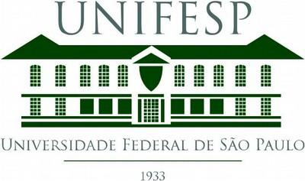
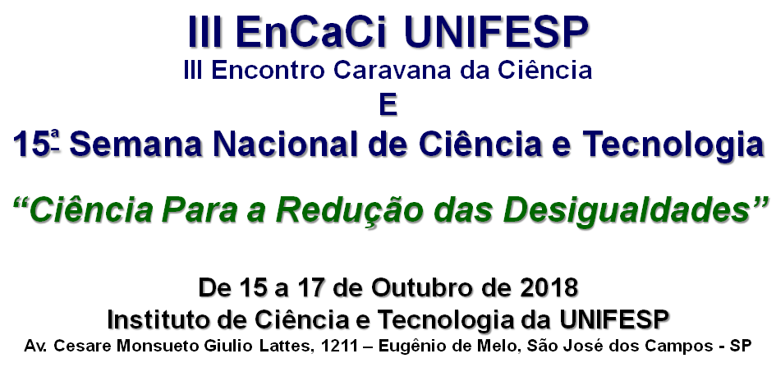
Atividade 1:
Workshop com os professores da rede estadual de ensino
Local e data: Auditório do ICT/UNIFESP. Av. Cesare Mansueto Giulio Lattes, nº 1201, Eugênio de Melo, São José dos Campos - SP, 13/Junho/2018

Objetivo: Divulgar o III EnCaCi, que ocorrerá durante a Semana Nacional de Ciência e Tecnologia (15 a 17 de outubro), tendo como tema norteador "Ciência para a Redução das Desigualdades". Para tal finalidade, será organizada uma programação com palestras e bate papo entre os participantes.

Programação

Atividade | Palestrante | Horário
Recepção | Abertura com a direção do ICT e o Núcleo Pedagógico de Ensino (NPE) da Diretoria Regional de Ensino de São José dos Campos | 8:00 - 8:30 h
SNCT: Ciência para Redução das Desigualdades | Profa. Zuleika Roque | 8:30 - 9:30h
Coordenação do Bacharelado em Ciência e Tecnologia | Prof. Cláudio Shida | 9:30 - 10:00 h
Intervalo | Lanche | 10:00 - 10:30
Câmara de Extensão e Cultura | Profa. Luciane Capelo | 10:30 - 11:30
Intervalo | Almoço | 11:30 - 12:30h
Momento Cultural | Apresentação da Bateria Codebloco da UNIFESP | 12:30 - 12:50 h
III EnCaCi | Prof. Elias de Barros Santos | 13:00 - 13:40h
Pesquisa Científica Aplicada com Garimpeiros da Mineração de Ouro | Prof. Elias de Barros Santos | 13:40-14:10
Projeto Mão 3D | Profa. Elizete Kunkel | 14:10-14:40h
Intervalo | Pequena pausa | 14:40 - 14:50h
 | A definir | 14:50h-15:20h
 | Resumo do evento e  Encerramento das atividades | 15:20- 16:00 h

